Паспорт

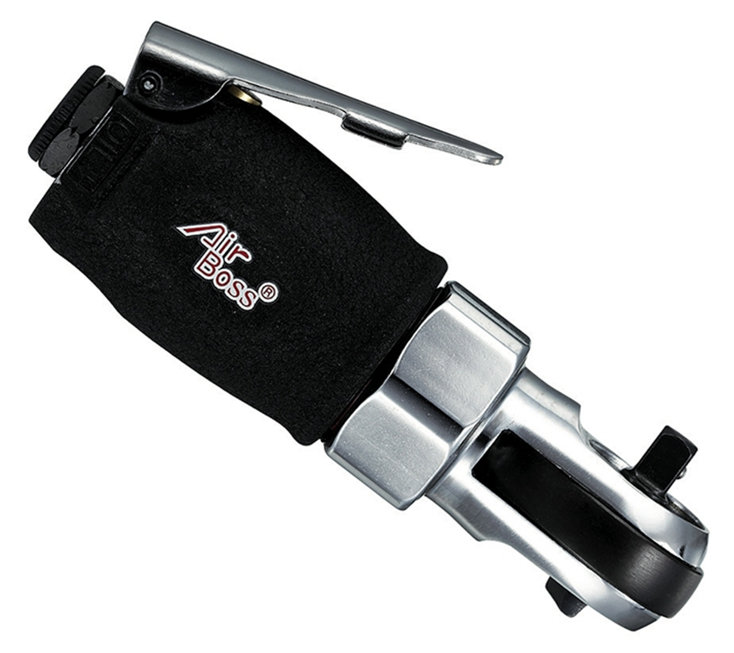Укороченная Пневмотрещотка с DR.1/4” **Air Boss RW-105-2**

**Air Boss RW-105-2**

**Пневмотрещотка.**

**Применяется при проведении слесарно-монтажных работ в труднодоступных местах.**

* Корпус из алюминиевого сплава.
* Направление вращения: прямое и реверсивное,
* Ударный привод из NiCrMo сплава. DR.1/4".
* Максимальный крутящий момент (Момент откручивания) Ммах=33Н/м,
* Частота вращения на холостом ходу Vх/х=240об/мин,
* Расход потребляемого воздуха на холостом ходу 85л/мин, (0,085м³/мин)
* Оптимальное рабочее давление в пневмо магистрали Р=6,3кг/см², (6,3Атм),
* Воздушный шланг с внутренним сечением (оптимально). 6,4мм
* Присоединительный штуцер (в комплекте). 1/4"(M) x ORION
* Вес трещотки 0,45кг.
* Длинна рабочей части гайковерта с приводом 120мм

***Характеристика***

***Характеристика***

Пневмотрещотка – это компактный инструмент для резьбового крепежа. Ее широко применяют в автосервисах и на станциях технического обслуживания. Использование пневмо трещоток существенно снижает трудоемкость операций и сокращает время выполнения технических работ. Механизм приводится в действие силой сжатого воздуха, поступающего из компрессора

***Инструкция по эксплуатации***

***1. Применение***

Облегченный вариант трещотки, размер привода DR 1/4” и маленькие габариты позволяют использовать трещотку в ограниченном пространстве и заменять инструмент c DR 3/8” выполняя монтажно-демонтажные работы с крепежом размером до 13мм.

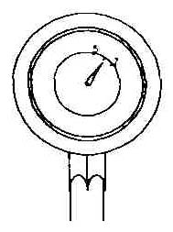***2. Меры предосторожности***

***2.1. Давление воздуха***

Максимальные технические характеристикидостигаются при давлении 6.3 бар. Рабочий диапазон давления от 5 до 7 бар (70-100 psi).

***2.2. Пневмо линия***

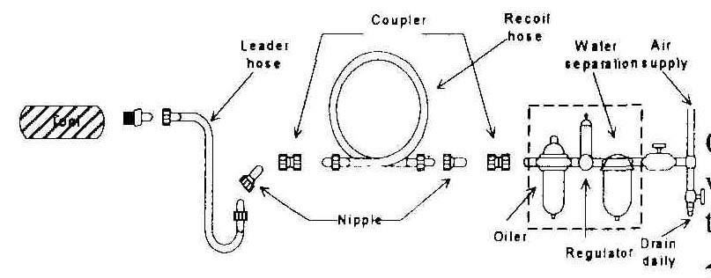Для соединения компрессора с постом инструмента необходимо использовать шланг диаметром не менее 3/8”. Сжатый воздух охлаждается, и частицы воды конденсируются на стенках ресивера и шлангах, а из ресивера и пневмо линии влага может попасть в механизм инструмента, что может вызвать неполадки и выход из строя. Поэтому следует установить фильтр и лубрикатор между компрессором и инструментом (пост). А из ресивера компрессора и фильтра отстойника поста, регулярно сливать скопившийся конденсат. Используйте компрессор c мощностью двигателя от 2.4 л.с. Часто под каждый инструмент нужно делать свой пост это обусловлено спецификой потребности воздуха инструментом.

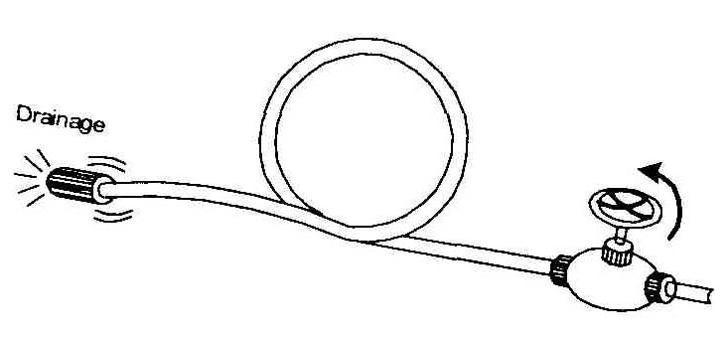***2.3. Воздушный шланг***

Прочистите шланг струей сжатого воздуха перед соединением шланга с пневмо инструментом. Это предотвратит попадание в инструмент влаги и пыли, находящейся внутри шланга, что в свою очередь предотвратит образование ржавчины или поломок. Чтобы компенсировать падение давления у шлангов более 7,6 м, необходимо увеличить давление или пневмо линию, подводить как можно ближе к рабочему месту.

***2.4. Присоединяемые инструменты***

**Посадочный квадрат трещотки (дюйм)** - Определяет, посадочный размер насадок, которые можно использовать с трещоткой. Необходимые головки и адаптеры, предназначающиеся для этого инструмента, описаны в спецификации как 1/4”. Используйте головки или адаптеры только в хорошем рабочем состоянии предназначающиеся для этого инструмента.

***2.5*.** Во время работы с инструментом должна быть предусмотрена защита глаз, ушей, рта, а на руки одеты перчатки.

**2.6.** Рабочее место должно хорошо проветриваться.

**2.7.** При перебоях электроэнергии компрессор необходимо выключить.

***3. Эксплуатация.***

***3.1. Включение***

Убедитесь в правильном и надежном подключении к воздушной магистрали. Проконтролируйте правильность настройки давления в рабочем шланге инструмента и наличие масла в лубрикаторе. Для работы с инструментом, нажмите на спусковой рычаг, расположенный вдоль рукоятки. В инструменте используется рычаг нажимного типа без фиксации. Перед началом работы нужно убедиться в направлении вращения. «F» - означает движение вперед, т.е. по часовой стрелке, а «R» показывает направление движения против часовой стрелки (если смотреть с позиции пользователя).

Внимание!!! Инструмент начнет вращаться через несколько секунд после нажатия на рычаг.

***3.2 Работа и остановка***

На данной моделе предусмотрено реверсивное вращение привода, но нет таких приспособлений как ограничитель случайного включения, поэтому будьте внимательны, не оставляйте подключенный к воздуху инструмент. Переключение на реверсное вращение производится с помощью вентиля расположенного на головке привода пневмо трещотки. После выполнения необходимых работ, для безопасности и сохранности поместите инструмент, после полной его остановки на подставку или повесьте в корзину-кобуру.

***Техническое обслуживание***

***4.1. Смазка***

Перед соединением шланга, накапайте 4 или 5 капель пневматического масла в воздухозаборник пневмоинструмента. Использование других видов масла может повлечь ухудшение рабочих характеристик или поломку инструмента. Если другое масло случайно попало в инструмент, то уберите его немедленно. Также, необходимо каждые 3-4 часа работы смазывать пневмо/инструмент. Масла поступающего через лубрикатор для бесперебойной работы инструмента не достаточно.

***4.2 Хранение***

Избегайте хранения инструмента в местах повышенной влажности. Попадание влаги внутрь может вызвать появление ржавчины и как следствие преждевременный выход из строя. Перед хранением и после каждого использования, смажьте воздухозаборник маслом и включите его на короткое время.

***4.3 Утилизация***

Если инструмент настолько серьезно поврежден, что его больше нельзя использовать. Не сжигайте! Утилизируйте его сдав в пункт приема металлов.

***Внимание!!!***

1. Инструмент не должен использоваться во взрывоопасных местах**.**
2. Отсоединяйте шланг перед сменой и наладкой присоединяемых инструментов.
3. Избегайте попадания волос или частей одежды на инструмент во время работы.
4. Стойте устойчиво, и наденьте на руки перчатки во избежание травмы, вызванной силой возможного инерционного момента вращения при включении инструмента.
5. Неожиданное направление вращения может вызвать опасную ситуацию.
6. Ошибки при работе являются главными причинами серьезных увечий или смерти. Не оставляйте инструмент включенным без присмотра.
7. Маска для глаз, предотвращает опасность попадания в глаза стружки или металлических осколков, летящих из-под инструмента, при высоких скоростях работы.
8. Маска для лица предотвращает вдыхание пыли и строительного мусора опасного для здоровья. Излишнее высокое давление и вращение на холостом ходу ускоряет износ инструмента и может вызвать опасную ситуацию.